учебно-методическое пособие
по изучению дисциплины
«Распределенные системы»

1.Цель освоения дисциплины

Цель освоения дисциплины – формирование у студентов научных знаний в области распределенных информационных систем и практических навыков постановки распределенных задач и применения современных технологий для реализации, отладки и исследования распределенных алгоритмов.
2. Планируемые результаты обучения

Формируемые и контролируемые компетенции | Индикаторы достижения компетенций | Планируемые результаты обучения
Способен разрабатывать алгоритмы и программы, пригодные для практического применения | Знает виды алгоритмов, парадигмы программирования, технологии разработки программ. | Знать: понятие алгоритма, его основные виды и формы записи, парадигмы программирования  Уметь: разрабатывать программы на основе построенного алгоритма  Владеть: технологией разработки программ на языке программирования
 | Умеет разрабатывать алгоритмы и программы, пригодные для практического применения. | Знать: инструментальные среды для разработки программ, пригодных для практического применения  Уметь: разрабатывать программы, пригодные для практического применения  Владеть: навыками кодирования на языке программирования
 | Владеет навыками алгоритмизации и программирования | Знать: способы записи алгоритмов, правила кодирования на языке программирования  Уметь: разрабатывать алгоритмы и реализовывать их на языке программирования  Владеть: навыками кодирования на языке программирования

3. Методические указания по освоению дисциплины

Самостоятельная работа студентов (СРС) – работа с лекционным материалом, подготовка к практическим занятиям, изучение тем, вынесенных на самостоятельную проработку; подготовка к экзамену.
Самостоятельная работа студентов проводится с целью углубления и расширения теоретических знаний; развития познавательных способностей и активности студентов; самостоятельности, ответственности и организованности, творческой инициативы; формирования самостоятельности мышления, способности к саморазвитию, самосовершенствованию и самореализации.
Контроль выполненной самостоятельной работы осуществляется индивидуально, на занятии, при защите рефератов и творческих проектов.

3.1. Рекомендации по подготовке к лекционным занятиям
Изучение дисциплины требует систематического и последовательного накопления знаний, следовательно, пропуски отдельных тем не позволяют глубоко освоить предмет.
В ходе лекционных занятий задавать преподавателю уточняющие вопросы с целью уяснения теоретических положений, разрешения спорных ситуаций.
Студент может дополнить список использованной литературы современными источниками, не представленными в списке рекомендованной литературы, и в дальнейшем использовать собственные подготовленные учебные материалы при написании курсовых и выпускных квалификационных работ.

3.2. Рекомендации по подготовке к практическим занятиям
Студентам следует:
  - при подготовке к практическим занятиям следует обязательно использовать не только лекции, учебную литературу, но и другие источники;
  - в начале занятий задать преподавателю вопросы по материалу, вызвавшему затруднения в его понимании и освоении при решении задач, заданных для самостоятельного решения;
  - на занятии доводить задания практической работы до окончательного решения, демонстрировать выполненные задания, в случае затруднений обращаться к преподавателю.
Для того чтобы практические занятия приносили максимальную пользу, необходимо помнить, что упражнение и решение задач проводятся по рассмотренному на лекциях материалу и связаны, как правило, с детальным разбором отдельных вопросов лекционного курса. Следует подчеркнуть, что только после усвоения лекционного материала с определенной точки зрения (а именно с той, с которой он излагается на лекциях) он будет закрепляться студентом на практических занятиях как в результате обсуждения и анализа лекционного материала, так и с помощью решения проблемных ситуаций, задач. При этих условиях студент не только хорошо усвоит материал, но и научится применять его на практике, а также получит дополнительный стимул (и это очень важно) для активной проработки лекции.

3.3. Рекомендации по подготовке к тестированию по темам курса
Тесты – это вопросы или задания, предусматривающие конкретный, краткий, четкий ответ на имеющиеся эталоны ответов.
При самостоятельной подготовке к тестированию студенту необходимо:
а) готовясь к тестированию, проработайте информационный материал по дисциплине. Проконсультируйтесь с преподавателем по вопросу выбора учебной литературы;
б) четко выясните все условия тестирования заранее. Вы должны знать, сколько тестов Вам будет предложено, сколько времени отводится на тестирование, какова система оценки результатов и т.д.;
в) приступая к работе с тестами, внимательно и до конца прочтите вопрос и предлагаемые варианты ответов. Выберите правильные (их может быть несколько). В предлагаемой форме ответов впишите цифры или буквы, соответствующие правильным ответам;
г) в процессе решения желательно применять несколько подходов в решении задания. Это позволяет максимально гибко оперировать методами решения, находя каждый раз оптимальный вариант.
д) если Вы встретили чрезвычайно трудный для Вас вопрос, не тратьте много времени на него. Переходите к другим тестам. Вернитесь к трудному вопросу в конце.
е) обязательно оставьте время для проверки ответов, чтобы избежать механических ошибок.
Тестирование - позволяет оценить знание фактического материала, умение логически мыслить, способность к рефлексии и творчески подходить к решению поставленной задачи.

Форма отчета по практическому заданию
В отчет по практическому заданию должны быть включены следующие пункты:
- титульный лист;
- формулировка задания;
- краткие теоретические сведения;
- описание хода выполнения работы;
- результаты выполненной работы;
- ответы на контрольные вопросы.
Отчет может быть представлен в электронном виде.

Практическая работа №1. “Практика работы с сокетами”
Реализовать простой “эхо-чат” с использованием сокетов.
Условия:
- Сервер должен отправлять всем клиентам (кроме отправителя) сообщение, которое он получил от клиента-отправителя (эхо). Пример:
Клиент1: >>> Привет.
Сервер: >>> @Клиент1: Привет.
- Сервер и клиент должны быть реализованы и запускаться отдельно.
- Клиентов может быть неограниченное количество, однако сервер не должен блокироваться одним клиентом. (Следует использовать потоки и/или асинхронный подход)

Решение:
Прежде чем перейти к выполнению данной лабораторной работы, определим некоторые дополнительные условия, чтобы не усложнять разрабатываемую программу.
Как было сказано в теоретической справке: socket - реализован в стандартной поставке большинства популярных языков программирования, в частности Java, Python, C#, C/С++, Go и. т. д. Поэтому представленные лабораторные задания можно выполнить на любом любимом языке программирования. В данном разборе мы будем использовать язык программирования Python, версии 3.6+.
В представленном примере, с целью упрощения, умышленно не применяются современные практики разработки сетевых приложений, такие как асинхронный подход, а также высокоуровневые структуры для работы с сетью, типа websocket и другие, чтобы показать, как сетевые приложения реализуются на низком уровне.
Подробнее с асинхронностью (в частности в Python) вы можете ознакомиться самостоятельно и впоследствии улучшить своё решение. Также, в целях упрощения, в представленном решении мы не будем реализовывать графический интерфейс и модуль logging, Интерфейс реализуем через стандартный терминал.

Перейдем к разбору решения.
Предполагается, что Python версии 3.6 или более поздней у вас уже установлен.
Создадим python-пакет (папка с файлами __init__.py, client.py, server.py). Скриншот созданного пакета представлен на рисунке 3.
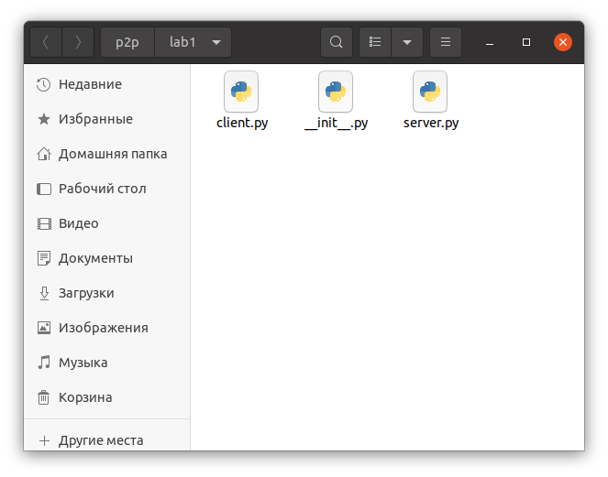
Рис. 3 - Python-пакет с разрабатываемой программой

Откроем файл server.py любым предпочитаемым редактором и начнем реализацию нашего сервера. В данной лабораторной работе мы создадим классическое клиент-серверное приложение, а в следующей перейдем к реализации P2P чата и переделаем наш сервер в “сигнальный”.
Для избежание проблем сериализации и разбора данных в сетевых приложениях часто прибегают к применению специализированных протоколов. Мы в нашей реализации не станем делать исключение и реализуем простой протокол, который называется JSON Message Protocol, суть которого заключается в обмене json объектами вместо “сырых” данных.
Импортируем необходимые пакеты и модули и опишем класс для сообщений, которые сервер будет принимать и отсылать.
import socket
# Стандартный модуль socket.
# Подробнее: https://docs.python.org/3/library/socket.html
import sys
# Стандартный модуль sys.
# Подробнее: https://docs.python.org/3/library/sys.html
import time
# Стандартный модуль time.
# Подробнее: https://docs.python.org/3/library/time.html
import json
# Стандартный модуль json.
# Подробнее: https://docs.python.org/3/library/json.html
class Message:
"""
Класс-Сообщение. Представляет сообщения,
которые будут приходить от клиентов.
"""
def __init__(self, status_code: str = '200', **data):
# Распаковываем кортеж именованных аргументов в параметры класса.
# Паттерн Builder
for param, value in data.items():
setattr(self, param, value)
self.status_code = status_code # код ответа сообщения
# время получения сообщения.
self.curr_time = time.strftime("%Y-%m-%d-%H.%M.%S",
time.localtime())
def to_json(self):
"""
Возвращает атрибуты класса и их значения в виде json.
Использует стандартный модуль python - json.
"""
return json.dumps(self, default=lambda o: o.__dict__, sort_keys=True,
indent=4)
Далее создадим класс обработчик, который будет отвечать за обработку, предподготовку и отправку сообщений клиентам.

class ServerDataHandler:
"""
Класс-Обработчик с бизнес-логикой сервера.
Реализует методы обработки сообщений и их рассылки.
"""
clients = {} # Временное хранилище клиентов в виде словаря.
# Если хотите реализовать *продвинутое решение, можете реализовать
# взаимодействие с базой данных и сохранением пользователей.
current_connection = None # текущее соединение
def _add_connection(self, name: str, addr: str):
""" Добавляет новое соединения в словарь clients"""
self.current_connection = addr # адрес, с которого пришло сообщение
self.clients[name] = addr # добавление клиента
def get_and_register_message(self, data: bytes, addr: str):
"""
Сохраняет адрес запроса пользователя,
записывается в атрибут data данные из json в виде словаря,
добавляет имя пользователя и адрес в словарь чтобы у нас был
доступ к адресу по имени пользователя который обратился к серверу
:param data - полученные "сырые" данные в виде bytes
:param addr - адрес отправителя данных
:return Message(status_code='200', **data) - объект сообщения
"""
data = dict(json.loads(data.decode('utf-8'))) # декодируем данные
self._add_connection(name=data.get('sender_name',
'Unknown'),
addr=addr) # добавляем/обновляем список клиентов
return Message(status_code='200', **data)
def send_message(self, sock, message_obj: Message):
"""
Отправляет сообщение по всем адресам в словаре
кроме адреса отправившего запрос (эхо)
:param sock - серверный сокет
:param message_obj - объект сообщения
"""
data = message_obj.to_json() # закодированное в json сообщение
# Отправляем сообщение всем клиентам, кроме текущего:
for client in self.clients.values():
if self.current_connection != client:
sock.sendto(data.encode('utf-8'), client)
Наконец, реализуем “точку входа” нашего приложения, в котором непосредственно создадим сокет и будем ждать сообщений и подключений. В нашем разборе мы будем запускать сервер и клиентов локально на нашей же машине (localhost), однако, вам ничего не мешает изменить ip-адрес на ip-адрес вашего устройства в локальной или глобальной сети и использовать разработанное приложение как полноценный чат.
if __name__ == "__main__":
# Создаем объект серверного сокета.
s = socket.socket(socket.AF_INET, socket.SOCK_DGRAM)
# host и port на котором будет запущен сервер
host = 'localhost'
port = 8888
# Устанавливаем опцию для текущего адреса сокета,
# чтобы его можно было переиспользовать в последующих перезапуска:
s.setsockopt(socket.SOL_SOCKET, socket.SO_REUSEADDR, 1)
# Регистрируем сокет
s.bind((host, port))
# Создаем обработчик бизнес-логики
data_handler = ServerDataHandler()
# Флаг для остановки работы сервера
quit_server = False
print("Server started")
# Основной цикл работы сервера.
while not quit_server:
try:
# Получаем данные из буфера сокета
recv_data, recv_addr = s.recvfrom(1024)
# Логируем информацию в консоль
sys.stdout.write(recv_data.decode('utf-8'))
# Регистрируем сообщение
message = data_handler.get_and_register_message(recv_data,
recv_addr)
# Посылаем сообщение в чат (эхо)
data_handler.send_message(s, message)
except Exception as ex:
# Если произошла ошибка, останавливаем работу сервера.
print(f"Server stopped, because {ex}")
quit_server = True
# Закрываем серверное соединение.
s.close()

С разработкой серверной логики мы закончили, можно переходить к клиентской. Напишем обработчики отправки и получения сообщений для клиента. Начнем как и в случае с клиентом с импорта необходимых библиотек и модулей и объявления класса Сообщения (Message).

import socket
# Стандартный модуль socket.
# Подробнее: https://docs.python.org/3/library/socket.html
import sys
# Стандартный модуль sys.
# Подробнее: https://docs.python.org/3/library/sys.html
import time
# Стандартный модуль time.
# Подробнее: https://docs.python.org/3/library/time.html
import json
# Стандартный модуль json.
# Подробнее: https://docs.python.org/3/library/json.html
import threading
# Стандартный модуль threading.
# Подробнее: https://docs.python.org/3/library/threading.html
# Глобальная переменная, отвечающая за остановку клиента.
shutdown = False
class Message:
"""
Класс-Сообщение. Представляет сообщения,
которые будут приходить от клиентов.
"""
def __init__(self, **data):
# Устанавливаем дополнительные атрибуты сообщения.
self.status = 'online'
if 'join' not in data:
self.join = False
# Распаковываем кортеж именованных аргументов в параметры класса.
# Паттерн Builder
for param, value in data.items():
setattr(self, param, value)
# время получения сообщения:
self.curr_time = time.strftime("%Y-%m-%d-%H.%M.%S",
time.localtime())
def to_json(self):
"""
Возвращает атрибуты класса и их значения в виде json.
Использует стандартный модуль python - json.
"""
return json.dumps(self, default=lambda o: o.__dict__, sort_keys=True,
indent=4)

Напишем класс Обработчик (ClientHandler), который будет отвечать за получение и отправку клиентских сообщений.
class ClientHandler:
"""
Класс-Обработчик с бизнес-логикой клиента.
Реализует методы получения и отображения сообщений
"""
def __init__(self, server_addr=('localhost', 8888),
client_addr=('localhost', 0)):
global shutdown
# Флаг сигнализирующий об успешном подключении
join = False
# Пытаемся создать соединение, если его еще нет или клиент не остановлен
while not shutdown and not join:
try:
# Имя клиента в чате:
self.name = input("Name: ").strip()
# Адрес сервера (ip, port) к которому происходит подключение:
self.server_addr = server_addr
# Создание сокета:
self.socket = socket.socket(socket.AF_INET, socket.SOCK_DGRAM)
# Подключение сокета:
self.socket.connect(client_addr)
join = True
# Отправка сообщения о подключении:
connect_message = Message(
join=join,
message=f'User @{self.name} has joint to chat\n',
sender_name=self.name
)
connect_message_data = connect_message.to_json()
self.socket.sendto(connect_message_data.encode('utf-8'),
self.server_addr)
except Exception as ex:
print(f"ClientHandler.__init__: Что-то пошло не так: {ex}")
shutdown = True
@staticmethod
def show_message(message_obj: Message):
"""
Выводит полученное сообщение в стандартный поток вывода (консоль)
"""
if message_obj.join:
# Если сообщение о подключении, то выводим только его:
sys.stdout.write(message_obj.message)
else:
# Иначе, добавляем имя отправителя в вывод:
sys.stdout.write(f'@{message_obj.sender_name}: '
f'{message_obj.message}\n')
def receive(self):
"""
Получает сообщение из сокета и передает его в обработчик
"""
global shutdown
# Пока клиент не остановлен
while not shutdown:
try:
# Получаем данные и адрес отправителя
data, addr = self.socket.recvfrom(1024)
data = dict(json.loads(data.decode('utf-8')))
# Создаем объект сообщения из полученных данных:
message = Message(**data)
# Вызываем обработчик показа сообщения:
self.show_message(message)
time.sleep(0.2)
except Exception as ex:
print(f"ClientHandler.receive: Что-то пошло не так: {ex}")
shutdown = True
def send(self):
"""
Принимает сообщение из потока ввода консоли,
отправляет его в обработчик и посылает на сервер.
"""
global shutdown
# Пока клиент не остановлен
while not shutdown:
try:
# Ожидаем ввод данных
input_data = input("").strip()
if input_data:
# Создаем объект сообщения из введенных данных:
message = Message(message=input_data,
sender_name=self.name)
# Отправляем данные на сервер:
data = message.to_json()
self.socket.sendto(data.encode('utf-8'), self.server_addr)
time.sleep(0.2)
except Exception as ex:
print(f"ClientHandler.send: Что-то пошло не так: {ex}")
shutdown = True
“Точка входа” для клиентских приложений будет ещё проще, чем серверная. Просто создаем наш обработчик и запускаем функции обработки. Обработку отправки и получения разделим на два параллельных потока, так как эти функции блокирующие.
if __name__ == '__main__':
# Создаем обработчик клиента
handler = ClientHandler(server_addr=('localhost', 8888),
client_addr=('localhost', 0))
# В отдельном потоке вызываем обработку получения сообщений:
recv_thread = threading.Thread(target=handler.receive)
recv_thread.start()
# В главном потоке вызываем обработку отправки сообщений:
handler.send()
# Прикрепляем поток с обработкой получения сообщений к главному потоку:
recv_thread.join()

Запустим наш сервер и двух клиентов, чтобы протестировать работоспособность программы. Для запуска вы можете использовать любой терминал в случае с Unix, или “командную строку” в случае с Windows. На рисунках 4-6 представлен пример работы с использованием терминала, встроенного в IDE PyCharm и ОС Windows 10.
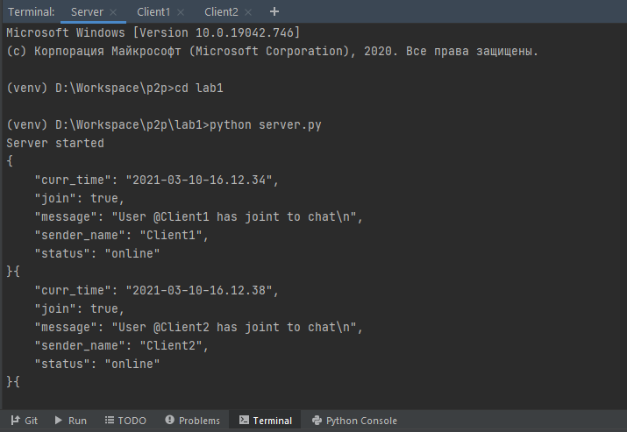
Рис. 4 - Результат работы сервера

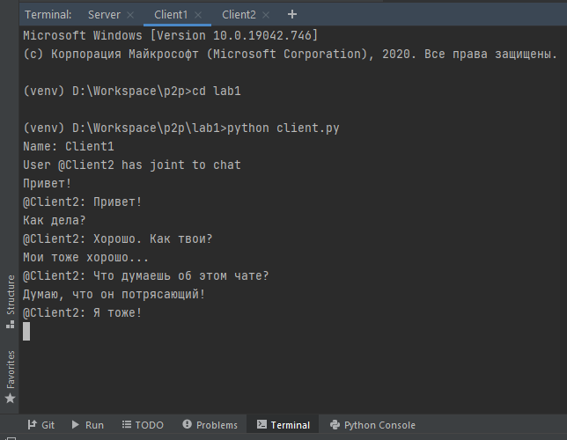
Рис. 5 - Результат работы первого тестового клиента

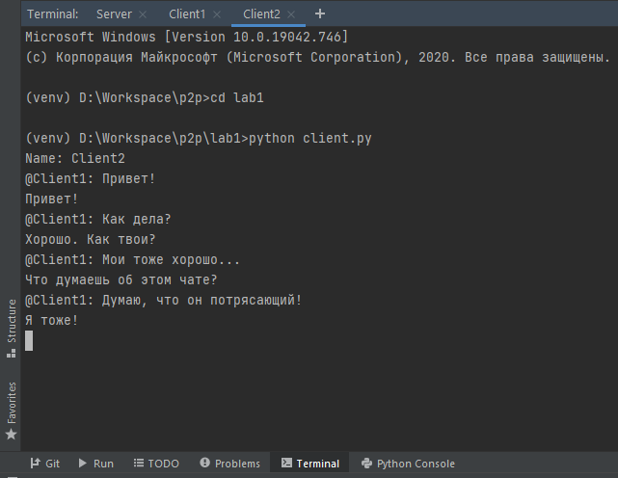
Рис. 6 - Результат работы второго тестового клиента

Поздравляем! Вот вы и создали собственный простой чат с использованием сокетов. Однако, разобранный пример - традиционное клиент-серверное приложение. Для реализации P2P соединения необходимо будет внести в него некоторые изменения, однако, принцип межсетевого взаимодействия останется таким же. Полностью готовое решение вы можете посмотреть в репозитории.
Практическая работа №2. “Реализация P2P чата”
Реализовать простой “P2P-чат” с использованием сокетов.
Разработанный в первой лабораторной работе “эхо-чат” модернизировать в P2P чат.
Условия:
- Клиенты образующие связь могут обмениваться сообщениями непосредственно друг с другом (P2P).
- Необходимо предусмотреть интерфейс (консольный или графический) для получения всех доступных пиров сети и подключение к конкретному пиру, обмен сообщениями между пирами.
Решение:
Аналогично первой лабораторной работе в данном разборе мы будем использовать язык программирования Python, версии 3.6+.
В представленном примере, с целью упрощения, умышленно не применяются современные практики разработки сетевых приложений.
Перейдем к разбору.
Первым делом также определим Класс-Сообщение. Он не будет сильно отличаться от того, что мы делали в первой лабораторной работе.
import argparse
# Стандартный модуль argparse.
# Подробнее: https://docs.python.org/3/library/argparse.html
import socket
# Стандартный модуль socket.
# Подробнее: https://docs.python.org/3/library/socket.html
import sys
# Стандартный модуль sys.
# Подробнее: https://docs.python.org/3/library/sys.html
import time
# Стандартный модуль time.
# Подробнее: https://docs.python.org/3/library/time.html
import json
# Стандартный модуль json.
# Подробнее: https://docs.python.org/3/library/json.html
import threading
# Стандартный модуль threading.
# Подробнее: https://docs.python.org/3/library/threading.html
# Глобальная переменная, отвечающая за остановку клиента.
shutdown = False
class Message:
"""
Класс-Сообщение. Представляет сообщения,
которые будут приходить от клиентов.
"""
def __init__(self, **data):
# Устанавливаем дополнительные атрибуты сообщения.
self.status = 'online'
# Распаковываем кортеж именованных аргументов в параметры класса.
# Паттерн Builder
for param, value in data.items():
setattr(self, param, value)
# время получения сообщения.
self.curr_time = time.strftime("%Y-%m-%d-%H.%M.%S",
time.localtime())
def to_json(self):
"""
Возвращает атрибуты класса и их значения в виде json.
Использует стандартный модуль python - json.
"""
return json.dumps(self, default=lambda o: o.__dict__, sort_keys=True,
indent=4)
Далее определим класс, который будет реализовывать интерфейс P2P клиента. Этот класс будет похож на обычный клиент, с той лишь разницей, что мы устанавливаем наш клиент на прослушивание подключений и соединяем с конкретным клиентом, который также ожидает подключение.
class P2PClient:
"""
Класс с "бизнес-логикой" p2p клиента.
"""
def __init__(self, host, port, name=None):
# Атрибут для хранения текущего соединения:
self.current_connection = None
# Атрибут для хранения адреса текущего клиента
self.client_address = (host, port)
# Если имя не задано, то в качестве имени сохраняем адрес клиента:
if name is None:
self.name = f"{host[0]}:{port[1]}"
else:
self.name = name
# Создаем сокет, как это делали в предыдущей работе:
self.socket = socket.socket(socket.AF_INET, socket.SOCK_DGRAM)
self.socket.setsockopt(socket.SOL_SOCKET, socket.SO_REUSEADDR, 1)
# Запускаем "прослушивание" указанного адреса:
self.socket.bind(self.client_address)
def receive(self):
"""
Получает сообщение из сокета и выводит полученное сообщение
в стандартный поток вывода (консоль)
"""
global shutdown
# Пока клиент не остановлен
while not shutdown:
try:
# Получаем данные и адрес отправителя
data, addr = self.socket.recvfrom(1024)
data = dict(json.loads(data.decode('utf-8')))
# Создаем объект сообщения из полученных данных:
message = Message(**data)
# Выводим сообщение в консоль:
sender_name = getattr(message, 'sender_name', str(addr))
text = getattr(message, 'message', '')
sys.stdout.write(f'@{sender_name}: {text}\n')
# Делаем небольшую задержку для уменьшения нагрузки:
time.sleep(0.2)
except socket.error as ex:
# Если возникли проблемы с соединением, завершаем программу.
print(f"P2PClient.receive: Что-то пошло не так: {ex}")
shutdown = True
self.socket.close()
def send(self):
"""
Принимает сообщение из потока ввода консоли и посылает его на сервер.
"""
global shutdown
# Пока клиент не остановлен
while not shutdown:
# Ожидаем ввод данных
input_data = input()
if input_data:
# Создаем объект сообщения из введенных данных:
message = Message(message=input_data,
sender_name=self.name)
# Отправляем данные:
data = message.to_json()
try:
self.socket.sendto(data.encode('utf-8'),
self.current_connection)
except socket.error as ex:
self.current_connection = None
self.send()
time.sleep(0.2)
def connect(self):
"""
"Соединяет" с другим P2P клиентом.
Сохраняет заданное подключение и посылает клиенту сообщение.
"""
# Пока клиент не остановлен и соединение не задано
while not shutdown and not self.current_connection:
# Вводим, куда подключаться:
connect_data = input("Connect to (ip:port, like 127.0.0.1:8001):")
try:
# Приводим введенные данные к нужному виду (str, int).
ip, port = connect_data.split(":")
port = int(port)
# Отправка сообщения о подключении:
connect_message = Message(
message=f'User @{self.name} wants to chat with you.\n',
sender_name=self.name
)
data = connect_message.to_json()
self.current_connection = (ip, port)
self.socket.sendto(data.encode('utf-8'),
self.current_connection)
except (ValueError, TypeError, AttributeError, socket.error) as ex:
print(f"Не удается соединиться с {connect_data}, "
f"по причине: {ex}.\nПопробуйте снова.")
self.current_connection = None
def run(self):
"""
Запускает работу P2P клиента.
"""
self.connect()
# В отдельном потоке вызываем обработку получения сообщений:
recv_thread = threading.Thread(target=self.receive)
recv_thread.start()
# В главном потоке вызываем обработку отправки сообщений:
self.send()
# Прикрепляем поток с обработкой получения сообщений к главному потоку:
recv_thread.join()

Реализуем точку входа нашей программы. Для удобства запуска, мы добавим параметры запуска, используя стандартный модуль python argparse.
if __name__ == '__main__':
# Задаем настройки распознавания параметров запуска используя argparse:
parser = argparse.ArgumentParser()
parser.add_argument("-ho", "--host",
help="p2p client host ip address, like 127.0.0.1")
parser.add_argument("-p", "--port",
help="p2p client host port, like 8001")
args = parser.parse_args()
try:
# Устанавливаем параметры P2P клиента
host = args.host
port = int(args.port)
name = input("Name: ").strip()
# Создаем объект P2P клиента
p2p_client = P2PClient(host, port, name=name)
# Запускаем P2P клиента
p2p_client.run()
except (TypeError, ValueError):
print("Incorrect arguments values, use --help/-h for more info.")
На этом, собственно, все. Получилось ещё проще, чем с клиент-серверным примером. Запустим два, тестовых p2p клиента, чтобы протестировать работоспособность программы. Для запуска вы можете использовать любой терминал в случае с Unix, или “командную строку” в случае с Windows. На рисунках 7-8 представлен пример работы с использованием терминала, встроенного в IDE PyCharm и ОС Windows 10.

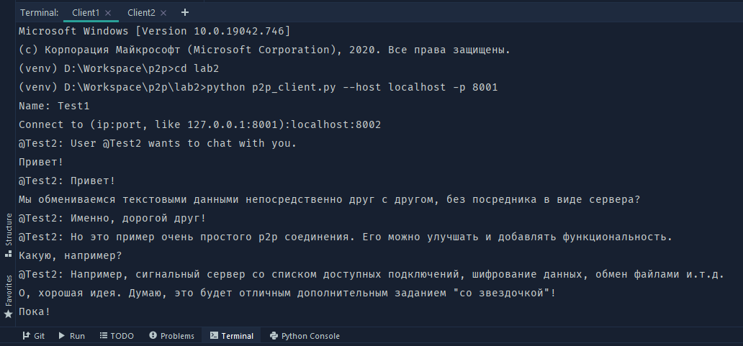
Рис. 7 - Результат работы первого тестового p2p-клиента

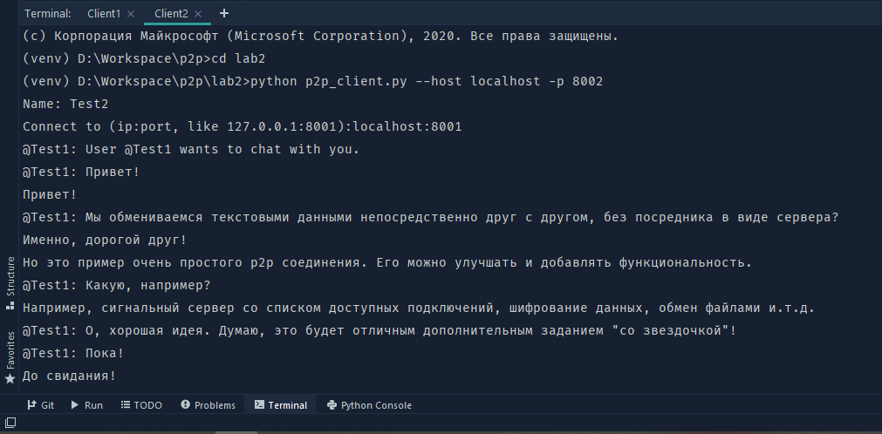
Рис. 8 - Результат работы второго тестового p2p-клиента

Как видно из рисунков 7-8, всё корректно работает. Однако, представленный пример имеет бесконечный потенциал для улучшений. Этим Вам предлагается заняться в следующей лабораторной работе. Полностью весь код вы можете посмотреть в репозитории.

*Практическая работа №3. “Реализация продвинутого P2P чата”
Модернизировать разработанный в второй лабораторной работе “P2P-чат”.
Примечание:
* - Сложные задания
** - Особо сложные задания
Задания:
- *Добавить "сигнальный сервер", отвечающий за хранение информации об участниках сети.
- *Предусмотреть консольный интерфейс для получения всех доступных пиров сети и подключение к конкретному пиру, обмен сообщениями между пирами.
- **Добавить шифрование и дешифрование отправляемых и получаемых данных.
- **Добавить возможность обмена файлами
- **Добавить графический интерфейс
- **Добавить сохранение соединений сети в БД и синхронизацию статуса подключений на сигнальном сервере.

Контрольные вопросы:
- Что такое пиринговая (P2P) сеть?
- В каком году впервые появилось понятие (фраза) «peer-to-peer»?
- Что такое пир (peer)?
- Какие бывают виды пиринговых сетей?
- Назовите примеры частично-децентрализованных p2p сетей.
- Назовите примеры файлообменных p2p сетей.
- Каким образом p2p сети могут быть полезны для распределенных вычислений?
- Что такое TCP/IP?
- Что такое UDP?
- Чем является сокет (socket) в программировании?
- В чем разница между клиент-серверной архитектурой и p2p?

